**Alumno—**

José Jesús Orozco Hernández

**ID—**

00000229141

**Asignación 03—**

Análisis y Diseño de una Aplicación Web

**Fecha—**

Miércoles 7 de septiembre del 2022

**Materia—**

Aplicaciones WEB

**Profesor—**

Eduardo Monreal Sepúlveda

**Análisis y Diseño de una Aplicación Web**

**Caso de Uso: Inventariar una revista**

Descripción: Permite inventariar una revista al inventario de revistas.

Actores: Bibliotecario.

Precondiciones: El bibliotecario debe estar autentificado y se encuentra en la página principal de la aplicación con un menú con las opciones: Administración, Inventario y Consultas.

Flujo básico:

1. El usuario selecciona la opción: Inventario
2. El sistema muestra la página web con un menú con las opciones de inventario.
3. El usuario selecciona la opción: Inventariar Revista.
4. El sistema obtiene la lista de revistas existentes.
5. El sistema muestra una página web con lista de revista existentes.
6. El usuario selecciona revista.
7. El sistema valida selección de revista
8. El sistema muestra la pagina web para la captura de cantidad
9. El usuario captura la cantidad
10. El sistema valida la cantidad ingresada.
11. El sistema guarda la revista en el inventario.
12. El sistema obtiene la lista de las revistas en el inventario de revistas.
13. El sistema muestra una página web con la lista de revistas del inventario de revistas.
14. Fin del flujo básico.

Flujo alternativo: El sistema no puede obtener la lista de revistas existentes, en el punto 4 del flujo básico. Ocurre lo siguiente:

1. El sistema muestra una página de error indicando la causa del error.

2. El usuario elige la opción regresar al menú principal.

3. El sistema muestra la página con el menú principal.

Flujo alternativo: El sistema no puede validar la selección de la revista en el punto 7 del flujo básico. Ocurre lo siguiente:

1. El sistema muestra de nuevo la página web con la lista de revistas del catálogo, pero con un mensaje de error de selección errónea.

2. El flujo continúa en el punto 6 del flujo básico.

Flujo alternativo: El sistema no puede validar la cantidad ingresada en el punto 10 del flujo básico. Ocurre lo siguiente:

1. El sistema muestra de nuevo la página web para la captura de la cantidad, pero con un mensaje de error de valor incorrecto o falta de él.

2. El flujo continúa en el punto 9 del flujo básico.

Flujo alternativo: El sistema no puede obtener la lista de las revistas en el inventario de revistas, en el punto 12 del flujo básico. Ocurre lo siguiente:

1. El sistema muestra una página de error indicando la causa del error.

2. El usuario elige la opción regresar al menú principal.

3. El sistema muestra la página con el menú principal.

Post-Condiciones: Se inventario una revista al inventario de revistas.

Casos de uso relacionados: n/a.

**Componentes del CU inventariar una revista**

|  |  |  |
| --- | --- | --- |
| Pasos del Flujo | Pagina | Responsabilidad |
| El sistema muestra el  menú inicial. | <<vista>>  menuPrincipal | ● Muestra el menú principal. |
| El sistema muestra el menú de inventario. | <<vista>>  inventario | ● Muestra el menú de inventario. |
| El sistema guarda la  información de la  opción seleccionada  en la sesión. | <<acción>> control | ● Guarda en la sesión la tarea seleccionada.  ● Si la opción seleccionada es Inventariar revista, invoca a <<acción>> obtenerRevistasE  ● Si la opción seleccionada es Menú principal invoca a <<vista>> menuPrincipal. |
| El sistema obtiene  la lista de revistas existentes del catálogo de revistas. | <<acción>>  obtenRevistasE | ● Obtiene la lista de revistas del catálogo de revistas.  ● Si encuentra una lista de revistas invoca a <<vista>> despliegueRevistasE con la lista de revistas existentes.  ● Si la lista de revistas está vacía invoca a <<vista>> paginaError.  ● Si ocurre un error en la BD invoca a <<vista>> paginaError. |
| El sistema despliega  la lista de revistas del catálogo de revistas. | <<vista>>  despliegueRevistasE | ● Muestra las revistas del catálogo de revistas.  ● Valida la selección de la revista.  ● Muestra mensaje de error, si ocurrió un error de validación.  ● Caso contrario invoca a <<vista>>capturarCantidad. |
| El sistema despliega  el formulario de  captura de cantidad para la revista a inventariar. | <<vista>> capturarCantidad | ● Muestra el formulario de captura de la cantidad para la revista a inventariar.  ● Valida la cantidad.  ● Muestra mensaje de error, si ocurrió un error de validación.  ● Invoca a <<acción>>  guardarRevista(Inventariar) |
| El sistema guarda los  datos de la revista a inventariar y cantidad. | <<acción>>  guardarRevista | Inventaría la revista en el inventario de revistas.  ● Si ocurre un error en la BD invoca a <<vista>> paginaError.  ● Invoca a <<acción>>  obtenRevistasI. |
| El sistema obtiene la  lista de revistas del inventario. | <<acción>>  obtenRevistaI | ●Busca la lista de revistas en el inventario. Invoca a <<vista>>despliegaRevistasI con la lista de revistas del inventario.  ●Si ocurre un error en la BD invoca a <<vista>> paginaError. |
| El sistema despliega  la lista de revistas en el inventario de revistas | <<vista>> despliegaRevistas | ● Muestra la lista de revistas del inventario de revistas. |
| El sistema despliega  un mensaje de error | <<vista>> paginaError | ● Muestra la causa del error. |

**Diagramas de Estados de inventariar revistas**

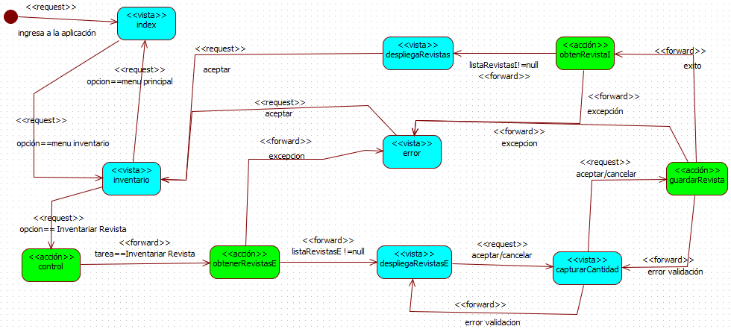

**Caso de Uso: Prestar una revista**

Descripción: Permite prestar una revista a un determinado usuario y registrar el proceso.

Actores: Bibliotecario.

Precondiciones: El bibliotecario debe estar autentificado y se encuentra en la página principal de la aplicación con un menú con las opciones: Administración, Inventario y Consultas.

Flujo básico:

1. El usuario selecciona la opción: Administración
2. El sistema muestra la página web con un menú con las opciones de administración.
3. El usuario selecciona la opción: Prestar Revista.
4. El sistema obtiene la lista de revistas existentes en el inventario y de usuarios.
5. El sistema muestra una página web con lista de revistas del inventario y de usuarios.
6. El usuario selecciona revista y usuario.
7. El sistema valida las selecciones.
8. El sistema muestra la página web para la captura de datos del préstamo fecha del préstamo y tiempo.
9. El usuario captura los datos del préstamo
10. El sistema valida los datos del préstamo.
11. El sistema registra el préstamo.
12. El sistema obtiene la lista de los registros de préstamos de revistas.
13. El sistema muestra una página web con la lista de préstamos de revistas.
14. Fin del flujo básico.

Flujo alternativo: El sistema no puede obtener la lista de revistas existentes del inventario o la de usuarios, en el punto 4 del flujo básico. Ocurre lo siguiente:

1. El sistema muestra una página de error indicando la causa del error.

2. El usuario elige la opción regresar al menú principal.

3. El sistema muestra la página con el menú principal.

Flujo alternativo: El sistema no puede validar las selecciones de revista y usuario en el punto 6del flujo básico. Ocurre lo siguiente:

1. El sistema muestra de nuevo la página web con la lista de revistas del inventario y usuarios, pero con un mensaje de error de selección errónea o faltante.

2. El flujo continúa en el punto 6 del flujo básico.

Flujo alternativo: El sistema no puede validar los datos ingresados del préstamo en el punto 10 del flujo básico. Ocurre lo siguiente:

1. El sistema muestra de nuevo la página web para la captura de los datos del préstamo con un mensaje de error de valor incorrecto o faltante(s).

2. El flujo continúa en el punto 9 del flujo básico.

Flujo alternativo: El sistema no puede obtener la lista de préstamos de revistas, en el punto 12 del flujo básico. Ocurre lo siguiente:

1. El sistema muestra una página de error indicando la causa del error.

2. El usuario elige la opción regresar al menú principal.

3. El sistema muestra la página con el menú principal.

Post-Condiciones: Se presto una revista del inventario de revistas.

Casos de uso relacionados: n/a.

**Componentes del CU prestar una revista**

|  |  |  |
| --- | --- | --- |
| Pasos del Flujo | Pagina | Responsabilidad |
| El sistema muestra el  menú inicial. | <<vista>>  menuPrincipal | ● Muestra el menú principal. |
| El sistema muestra el menú de administración | <<vista>>  administración | ● Muestra el menú de Administración |
| El sistema guarda la  información de la  opción seleccionada  en la sesión. | <<acción>> control | ● Guarda en la sesión la tarea seleccionada.  ● Si la opción seleccionada es prestar revista, invoca a <<acción>> obtenerDatos  ● Si la opción seleccionada es Menú principal invoca a <<vista>> menuPrincipal. |
| El sistema obtiene  la lista de revistas del inventario y la de usuario. | <<acción>>  obtenerDatos | ● Obtiene la lista de revistas del inventario y de usuarios.  ● Si encuentra ambas listas a<<vista>> despliegueDatos con la lista de revistas del inventario y usuarios.  ● Si alguna lista está vacía invoca a <<vista>> paginaError.  ● Si ocurre un error en la BD invoca a <<vista>> paginaError. |
| El sistema despliega  la lista de revistas del inventario y de usuarios. | <<vista>>  despliegueDatos | ● Muestra las revistas del inventario y de usuarios.  ● Valida la selección de los datos.  ● Muestra mensaje de error, si ocurrió un error de validación.  ● Caso contrario invoca a <<vista>>capturarDatos. |
| El sistema despliega  el formulario de  captura para ingresar los datos del préstamos. | <<vista>> capturarDatos | ● Muestra el formulario de captura para el ingreso de los datos.  ● Valida los datos.  ● Muestra mensaje de error, si ocurrió un error de validación.  ● Invoca a <<acción>>  registrarPrestamo |
| El sistema registra el préstamo. | <<acción>>  registrarPrestamo | ● Registra el préstamo en el sistema.  ● Si ocurre un error en la BD invoca a <<vista>> paginaError.  ● Invoca a <<acción>>  obtenPrestamos. |
| El sistema obtiene la  lista de prestamos. | <<acción>>  obtenPrestamos | ●Busca la lista de préstamos.  ●Invoca a <<vista>>despliegaPrestamos con la lista de préstamos registrados y la actual.  ●Si ocurre un error en la BD invoca a <<vista>> paginaError. |
| El sistema despliega  la lista prestamos. | <<vista>>  despliegaPrestamos | ● Muestra la lista de prestamos. |
| El sistema despliega  un mensaje de error | <<vista>> paginaError | ● Muestra la causa del error. |

**Diagramas de Estados de prestar una revista**

